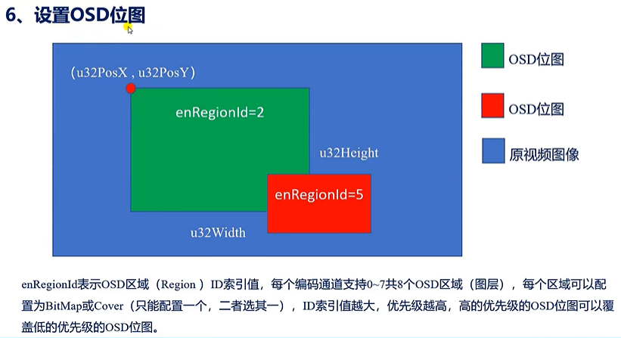

OSD就是一种 屏幕显示技术。用于在显示终端上显示文字或图形的。如，我们可以在视频上方显示时间信息等。

